Teplice 23. července 2019
V Klášterci nad Ohří, v ulici Nádražní, vyměníme dožilý poruchový vodovod

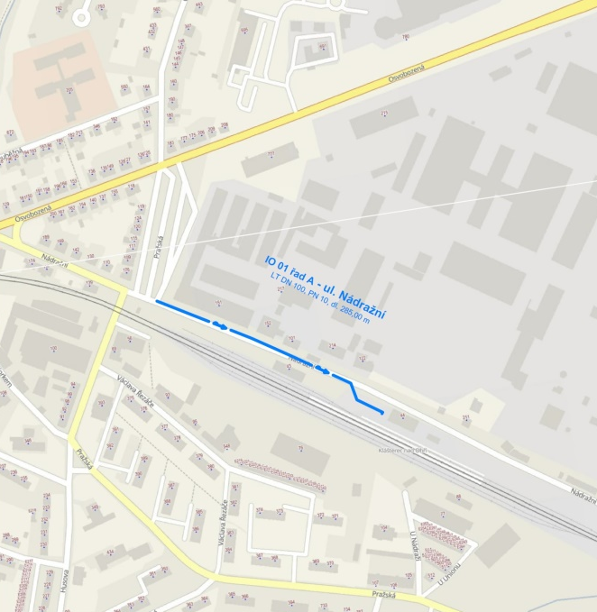
Severočeská vodárenská společnost (SVS) zahajuje plánovanou investiční akci roku 2019: V Klášterci nad Ohří, v ul. Nádražní, provedeme rekonstrukci 285 metrů vodovodu pro cca 100 napojených obyvatel.
Více o stavbě:
V uvedené lokalitě se nachází vodovod tvořený ocelovým potrubím v dimenzi DN 100 mm z roku 1960. Vodovod je inkrustovaný s narůstajícím počtem poruch. Co se týká kanalizace, tvoří ji stoka z betonu DN 500 mm z roku 1970, kamerová prohlídka prokázala, že je v dobrém technickém stavu a rekonstrukci nevyžaduje. Předmětem stavby je rekonstrukce 285 metrů vodovodu.
Nový vodovod bude tvořit potrubí z tvárné litiny DN 100 mm, a bude položeno v paženém výkopu v původní trase. Na řadu bude zhotoven jeden hydrant před budovou nádraží. Na řadu bude přepojeno 8 ks přípojek a 1 přípojka bude zrušena. Jedná se o přípojku k zaniklému pítku. Podchod pod teplovodním kanálem bude řešen bezvýkopově osazením potrubí do ocelové chráničky. Začátek úseku vyměňovaného vodovodu je v křižovatce ulic Nádražní a Pražská u autobusového nádraží napojení v mimoúrovňovém křížení s ocelovým přivaděčem DN 300. Úprava končí před budovou nádraží napojením na stávající řad.
Rekonstruované vodovodní řady budou při rekonstrukci odstaveny a zásobování okolních nemovitostí pitnou vodou bude zajištěno provizorním povrchovým vodovodem.
Investorem stavby je SVS. Stavba byla zahájena protokolárním předáním staveniště 29. května 2019. Vlastní stavební práce začnou v následujících dnech (31. / 32. kalendářní týden). Dle aktuálního harmonogramu prací má být stavba dokončena do 31. října 2019.
Je to jedna ze staveb z oblasti obnovy majetku pro okres Chomutov, kde SVS pro rok 2019 naplánovala celkem 30 staveb k obnově majetku i strategických (vyvolaných legislativou), a to o celkovém objemu investic 134,6 mil. korun bez DPH.
Zdroj informací o důležitých uzavírkách: http://mapa.dopravniinfo.cz

Severočeská vodárenská společnost a. s. je největší vodárenskou společností v České republice a zajišťuje zásobování pitnou vodou pro 1,1 milionu obyvatel Ústeckého a Libereckého kraje. Akcionáři SVS je 458 měst a obcí. Od 1. ledna 2019 je SVS 100% vlastníkem provozní společnosti SčVK. Obce a města severočeského regionu tak mají od roku 2019 vodu a s ní spojené provozování pod plnou kontrolou. SVS je moderní, výkonná, efektivní a transparentní vlastnická vodárenská společnost. Všechny aktivity podřizuje od svého vzniku v roce 1993 základním principům: uplatňuje jednotnou solidární cenu vody pro celé území, udržuje sociálně přijatelnou cenu vody, aplikuje racionální podnikatelské metody v hospodaření a vkládá celý zisk do obnovy a rozšiřování majetku. Rozsah majetku SVS na území dvou krajů je v rámci ČR ojedinělý: 61 úpraven vody, 984 vodojemů, 9056 km vodovodů, 189 čistíren odpadních vod a 3986 km kanalizace. Více informací na www.svs.cz.

Kontakt pro média:
Mgr. Mario Böhme, MBA
Vedoucí úseku komunikace a PR
Tiskový mluvčí
Přítkovská 1689, Teplice, 415 50
e-mail: mario.bohme@svs.cz
tel.: +420 415 654 656
mobilní telefon: +420 602 251 254

